**Министерство науки и высшего образования Российской Федерации**

Федеральное государственное автономное образовательное учреждение высшего образования «Уральский федеральный университет имени первого Президента России Б.Н. Ельцина

Институт радиоэлектроники и информационных технологий – РТФ

Центр ускоренного обучения

**ОТЧЕТ ПО ЛАБОРАТОРНОЙ РАБОТЕ №7**

**По дисциплине «Технологии программирования»**

Студент группы РИЗ-240938у Бабенко М.А.

Преподаватель: Архипов Н.А.

**Екатеринбург, 2025 г.**

**Лабораторная работа N7**

Цель: разработать веб-приложения с двумя веб-формами и базой данных.

**Задания для самостоятельной работы**

**Ссылка на GitHub: https://github.com/sverdlovsky00/SpringB_LW**

**Задание 1**

Для начала, создадим новый проект SprinBoot на сайте <https://start.spring.io/>. После установления всех настроек, скачиваем файл и открываем в IntellijIDEA.

Конфигурация нового проекта показана на рисунке 1.

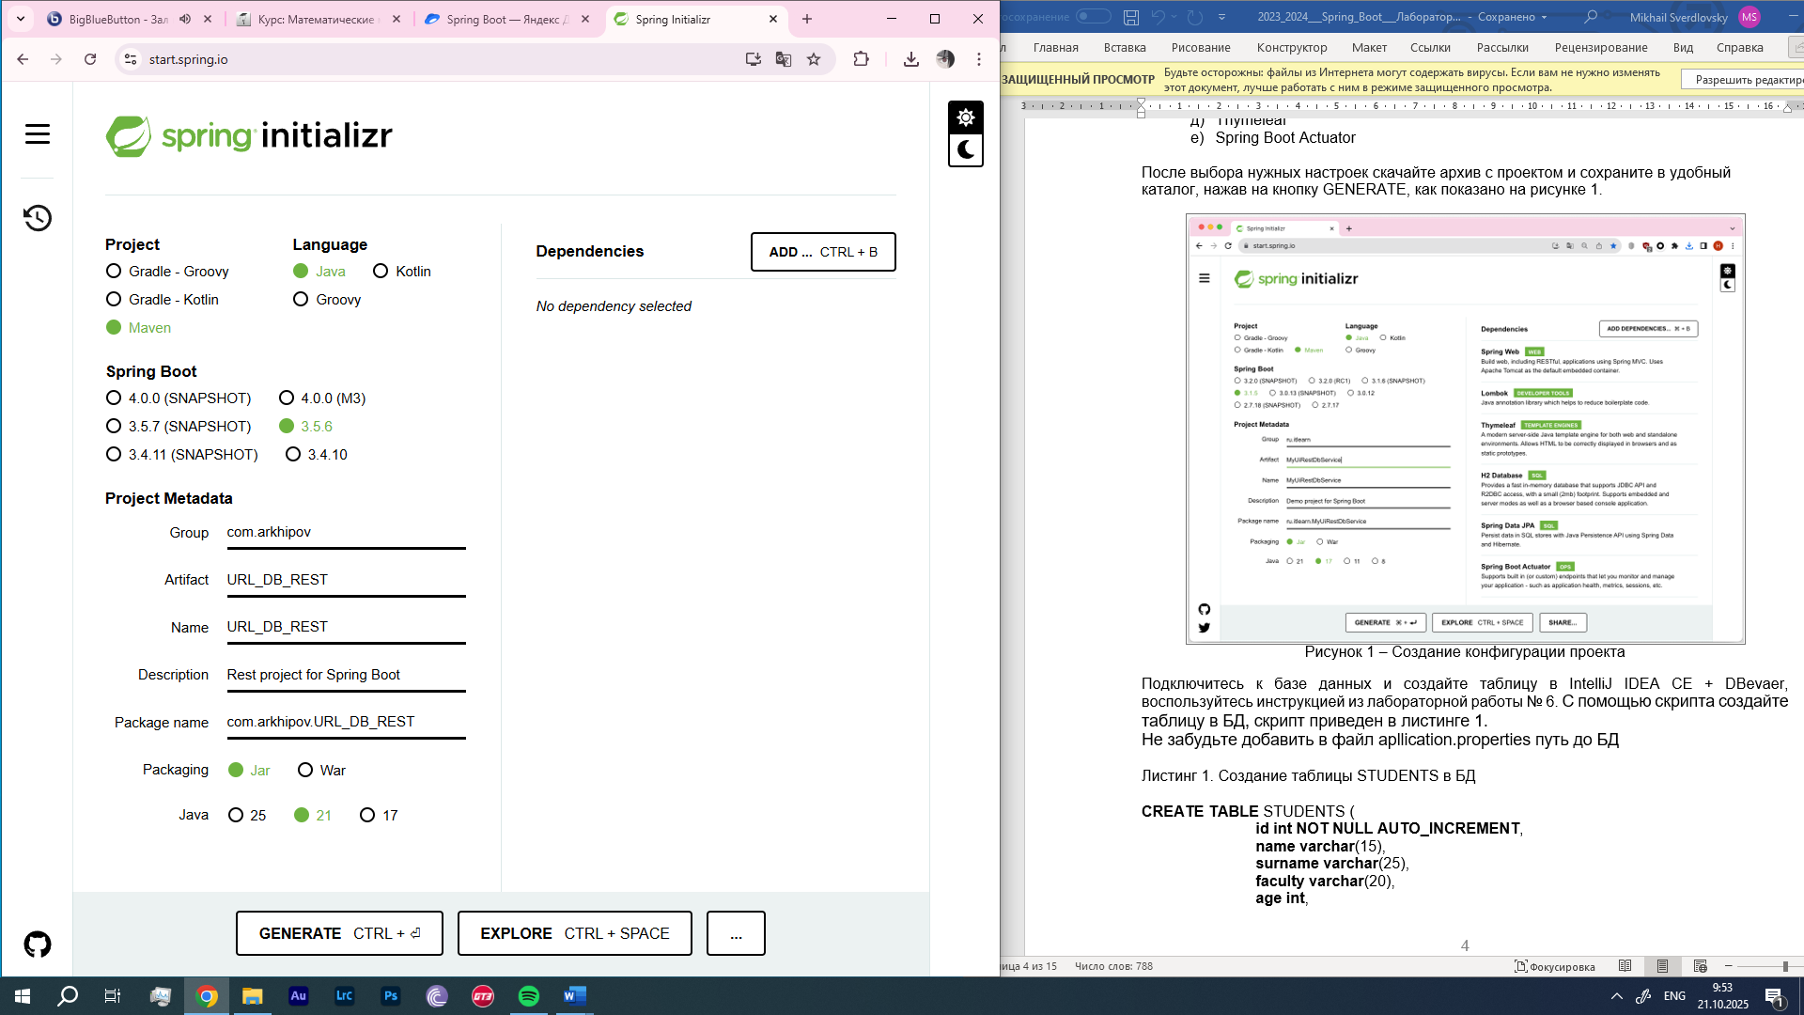

Рисунок 1 – Конфигурация нового проекта

Создаем структуру проекта, согласно методичке: создаем несколько пакетов, в них еще несколько классов. Создание нового класса Student показан на рисунке 2.

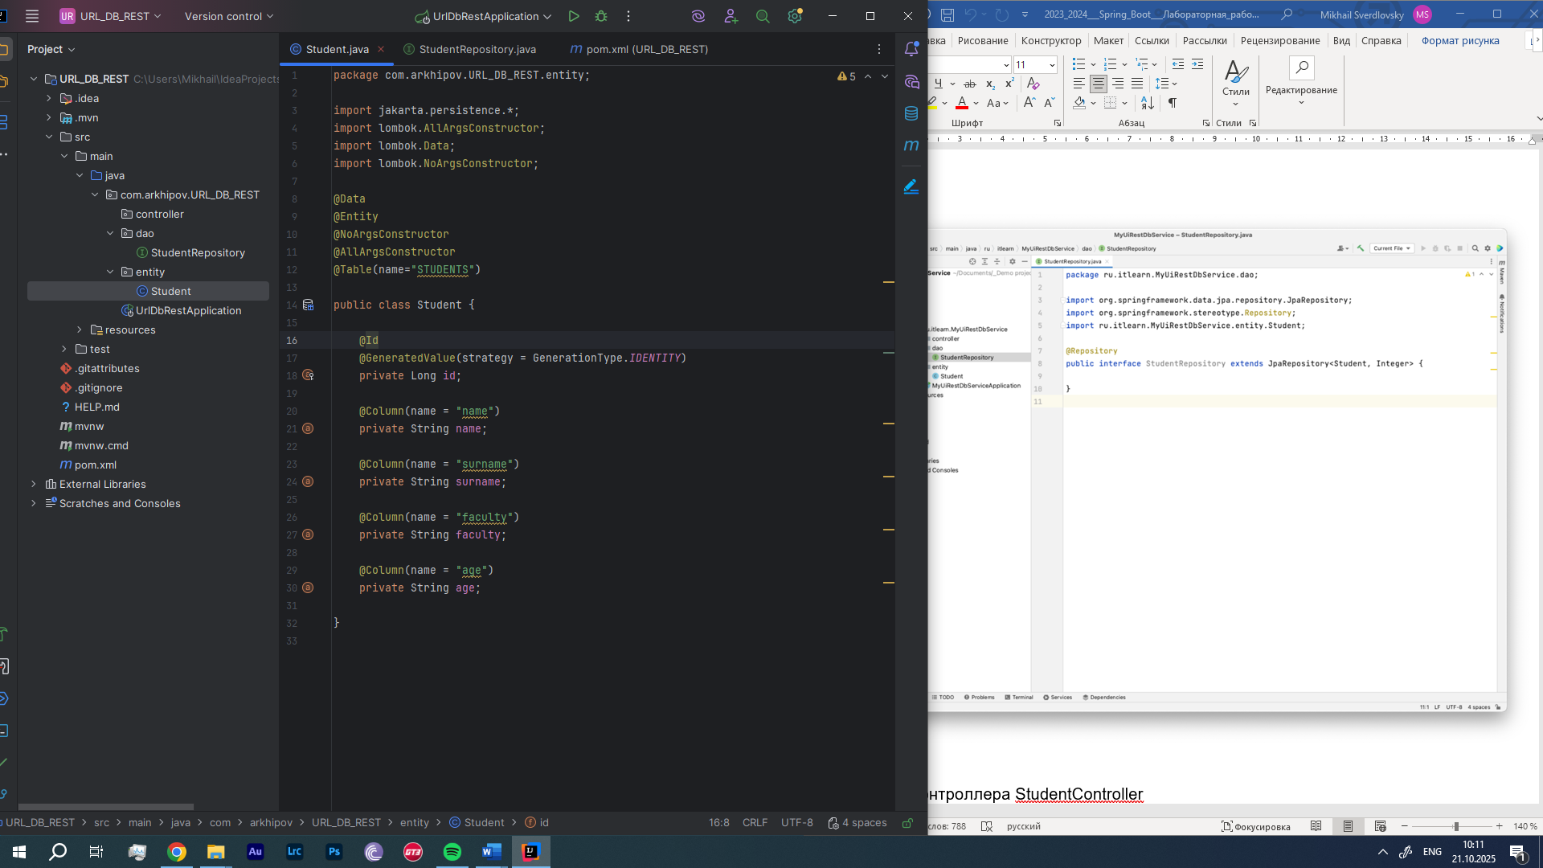

Рисунок 2 – Созданный Student.java

Затем создадим в пакете dao интерфейс StudentRepository, показано на рисунке 3.

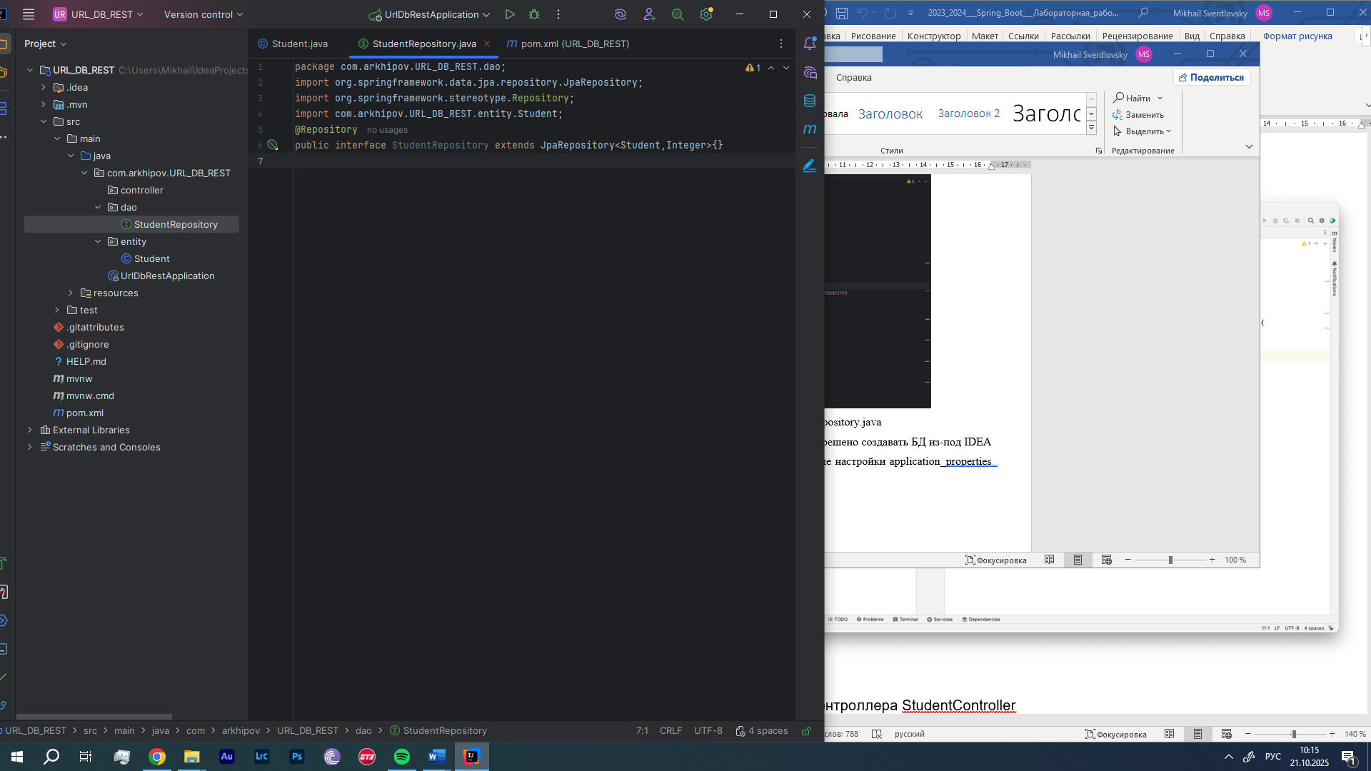

Рисунок 3 – Созданный StudentRepository.java

Теперь создаем в пакете controller класс MyController, показано на рисунке 4.

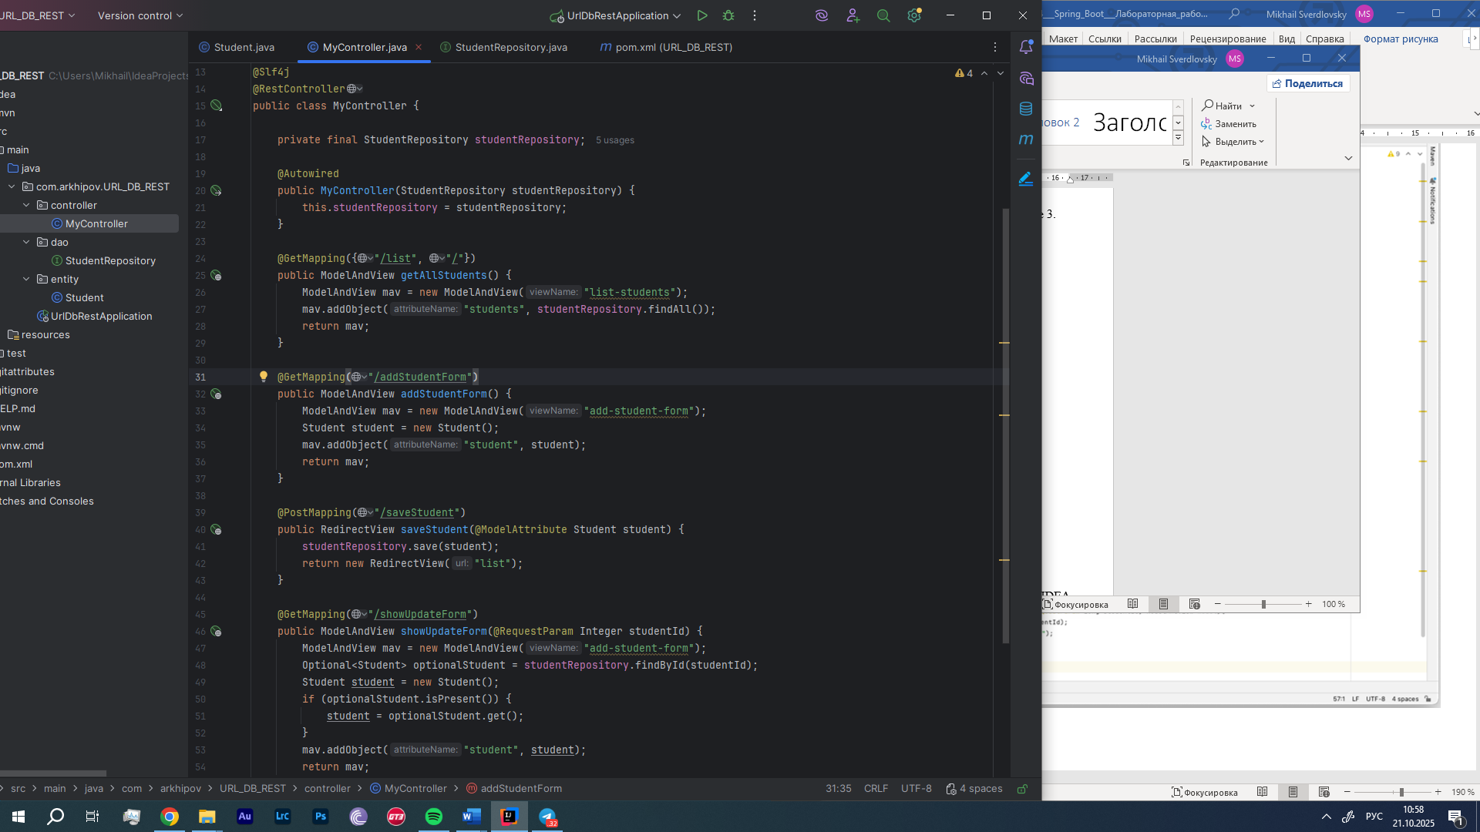

Рисунок 4 – Созданный MyController.java

Создаем в папке resources папку templates, в ней два HTML файла. Их код показан на рисунках 5 и 6.

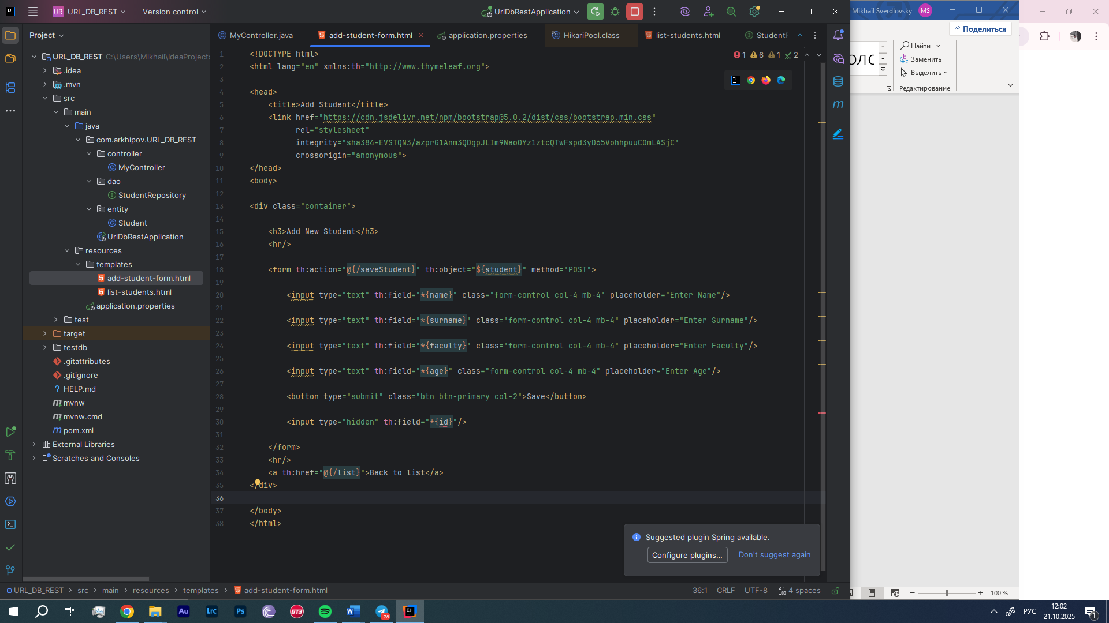

Рисунок 5 – Созданный add-student-form.html

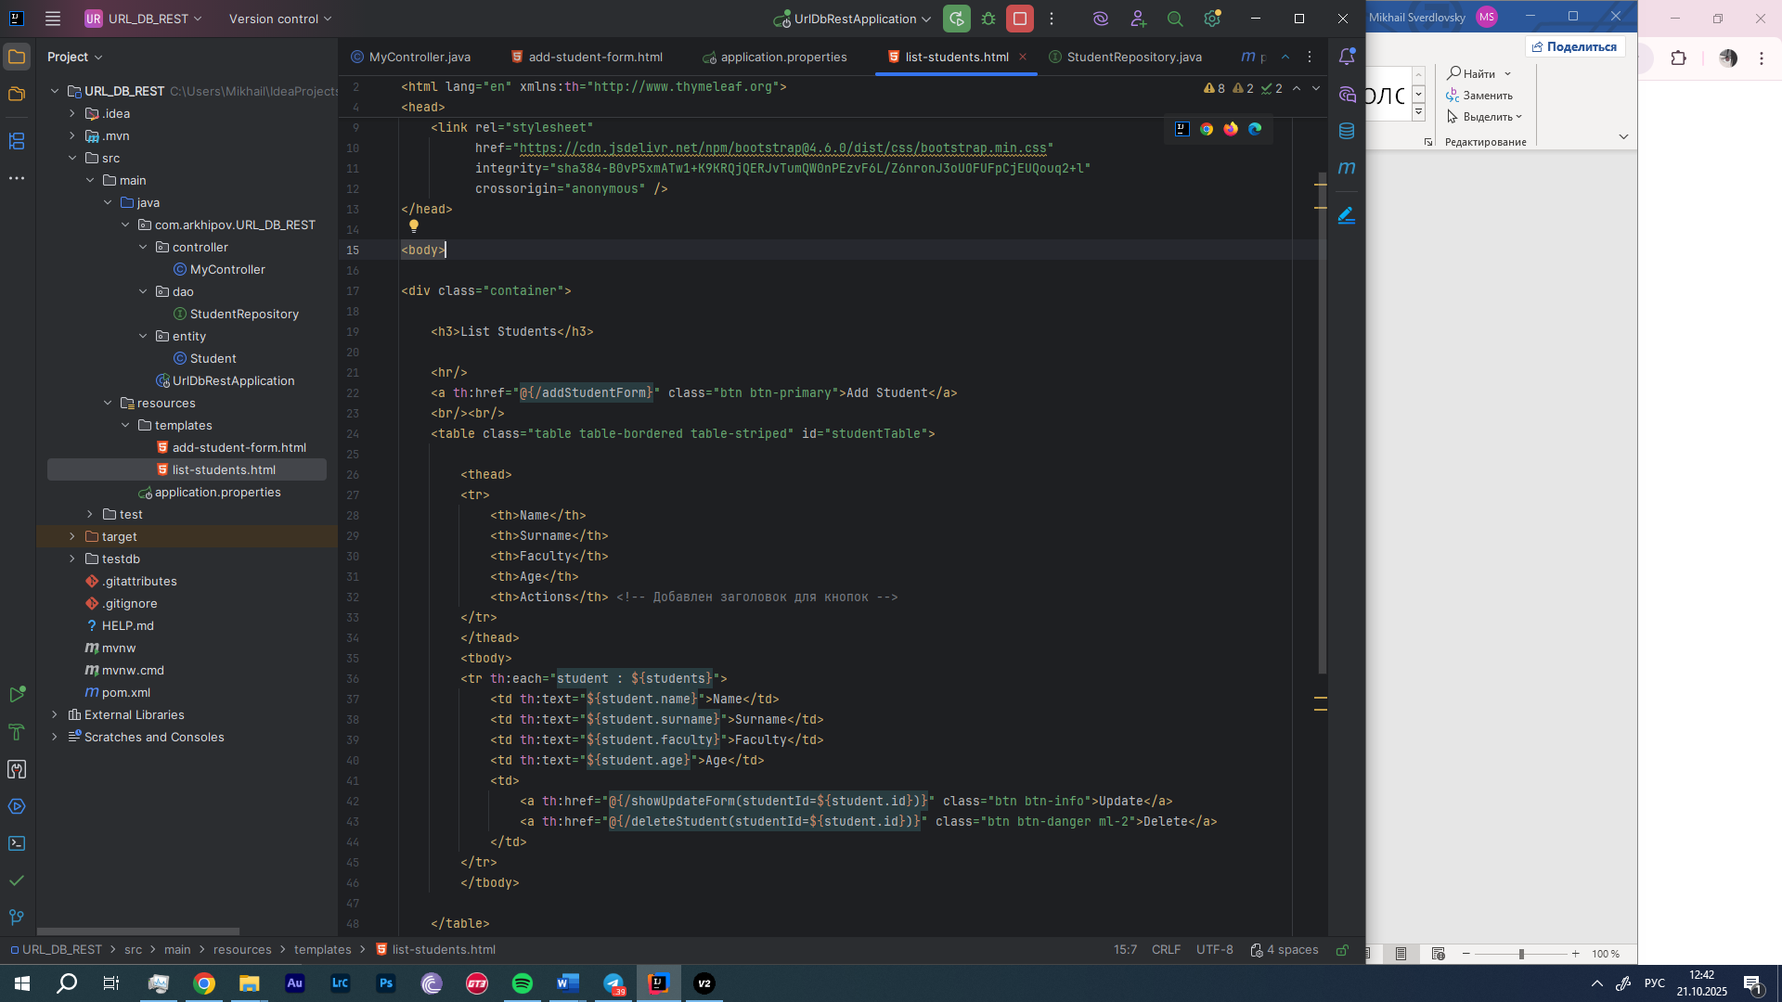

Рисунок 5 – Созданный list-students.html

Заходим в H2 Console по адресу http://localhost:8080/h2-console/, логгинимся и проверяем структуру проекта, так как включена генерация – структура у БД уже имеется. Созданная структура БД показана на рисунке 6.

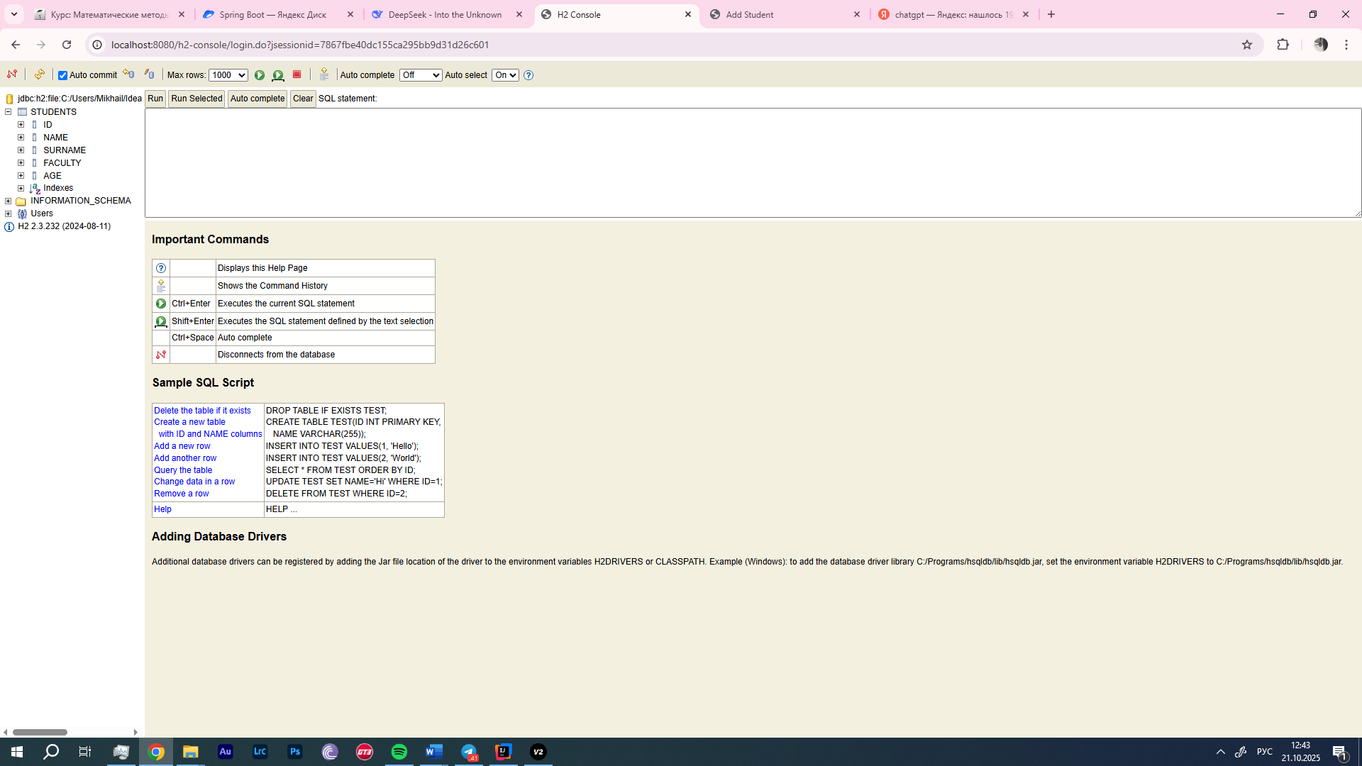

Рисунок 6 – Структура БД

Теперь заходим на <http://localhost:8080/list> и нажимаем на кнопку «Add Student» - открылась страница с полями. Заполним их, показано на рисунке 7.

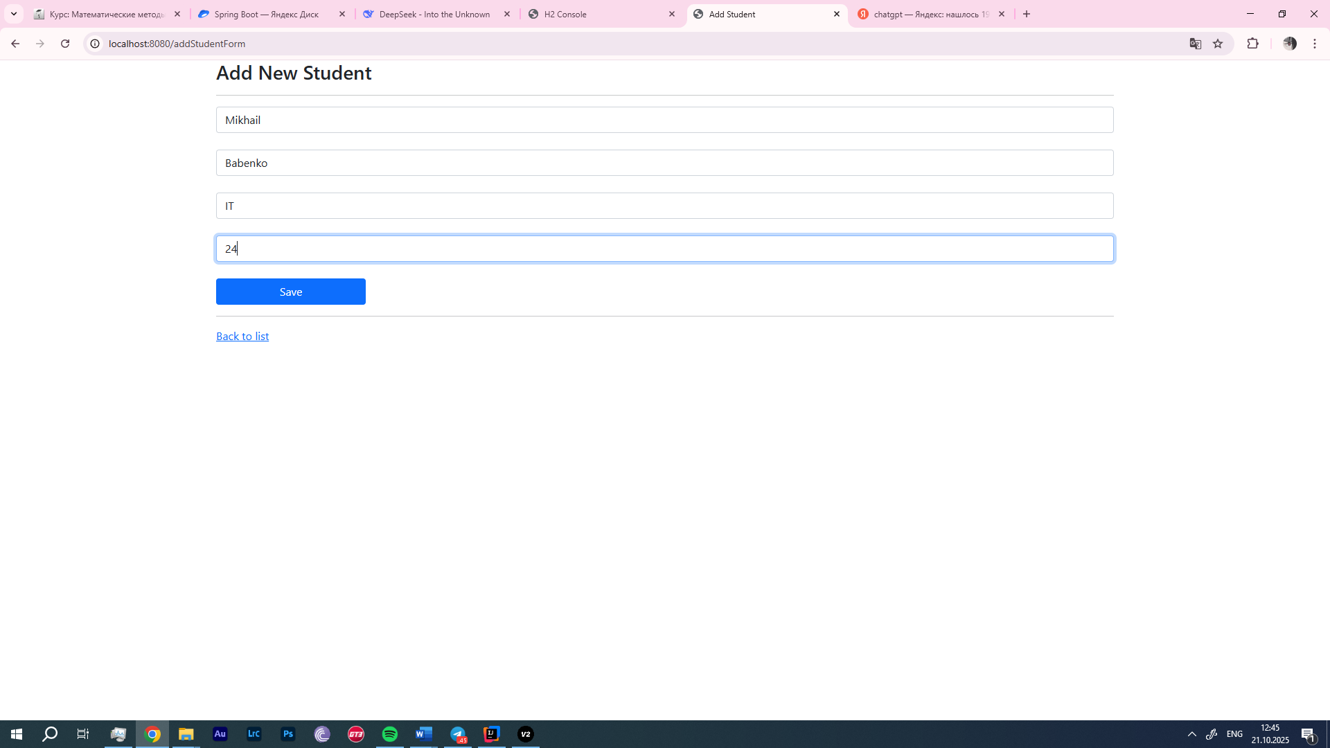

Рисунок 7 – Добавление нового студента

Студент был успешно добавлен! Также появились кнопки «Update» и «Delete», показано на рисунке 8.

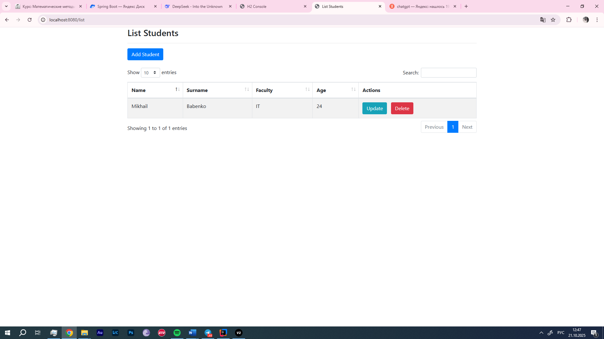

Рисунок 8 – Успешное заполнение данными

**Вывод**

В результате лабораторной работы было разработано веб-приложения с двумя веб-формами и базой данных.